**Date de la réunion :** 19/03/2021

**Organisé par :** Luc DECOSSE

**Rédigé par :** Luc DECOSSE

**Participants** :

|  |  |  |
| --- | --- | --- |
| NOMS | PRENOMS | SOCIETES |
| CHIAPPONE | Laurence | FLUXEL |
| CLERC | Nicolas | NAPHTACHIMIE |
| COULIBALY | Karamoko | LYB Berre |
| COUZINET | Graziella | HELIATEC |
| CUCHE | Sébastien | SPIE |
| DARDELET | Elie | VEOLIA |
| DECOSSE | Luc | MMG |
| DESSIRIER | Sylvain | ATMI |
| DI MALTA | Juliette | MMG |
| DONAT | Agnes | EXPERTIS |
| GALLARDO | Elodie | EDACA |
| GILOT | Frédéric | AIRBUS |
| GINESTE | Guillaume | MMG |
| KADDOURI | Farah | EIFFAGE ENERGIE |
| MILLET | Laurent | AGEFIPH |
| MOINGEON | Jean Baptiste | ADF |
| ROESSLINGER | Camille | GROUPEACTUAL |
| ROUANET | Anne Gaelle | ATSI |

**Ordre du jour** :

* Point d’avancement du FACT
* Point d’avancement des travaux sur la maintenance industrielle
* Divers
* Présentation du jour : Maintien au travail du salarié handicapé

# Introduction.

Je remercie l’ensemble des participants pour ce Comité de Pilotage un peu spécial puisque nous le faisons en Visioconférence

# Point sur le FACT

Le FACT est le Fond d’Amélioration des Conditions de Travail.

Le FACT a pour objet d’accompagner un collectif de petites entreprises pour **sécuriser la reprise d’activité**, en prenant en compte les enjeux d’une **prévention intégrée des risques professionnels**.

Porté par Expertis, le projet FACT est réalisé en partenariat avec l[’UIMM Alpes-Méditerranée](https://uimmalpesmediterranee.fr/), le [MASE Méditerranée GIPHISE](https://mase-mediterranee.com/), la [Carsat Sud-Est](https://www.carsat-sudest.fr/) & l’[Aract Paca](https://paca.aract.fr/). Il porte sur l’impact du COVID sur l’organisation des petites et moyennes entreprises.

Rappel de la démarche et des objectifs :

* Jusqu’à 7 journées d’accompagnement par un consultant expert en ergonomie
* Phases individuelles sur les objectifs propres de l’organisation et collectives favorisant le retour d’expérience et la mise en commun – T
* Thématique organisation et conditions de travail en relation avec la problématique du COVID-19
* Critères permettant la participation des entreprises au projet : entreprises industrielles, 300 salariés maximum, établissements disposant de leur propre SIRET
* Engagement des entreprises participantes (démarche participative, implication du personnel et de leurs représentants, participation aux regroupements et à la démarche de valorisation de l’action)

Il reste encore la possibilité à 2 ou 3 entreprises de participer à ce FACT. Il n’est demandé aucune participation financière. N’hésitez donc pas à faire acte de candidature.

# Point sur les travaux sur la Maintenance Industrielle

Ces travaux s’inscrivent dans la cadre de l’action régionale expérimentale sur la maintenance industrielle demandée par le Comité Technique Régional de la Carsat Sud-Est.

Ils portent sur l’analyse des situations dangereuses, les presqu’accidents et les accidents en identifiant les écarts dans le processus travaux.

## Méthode de travail de la CARSAT-SE :

L’analyse s’est faite à partir d’enquêtes AT dans un espace-temps entre la commande et la fin des travaux.

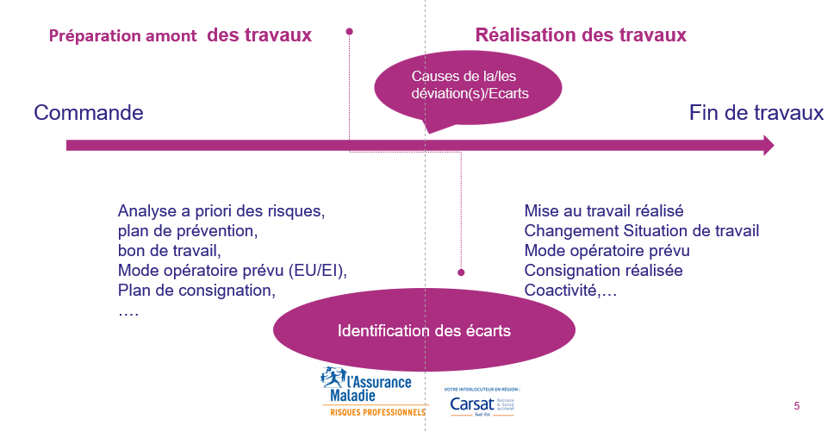

## Méthode de travail du MMG :

L’analyse s’est faite sur les différentes thématiques de l’Axe 3 « Organisation du travail » du Référentiel MASE (voir document en Annexe) à savoir :

* Analyse des risques
* Préparation
* Réalisation
* Bilan

## Résultats :

3 grandes familles se dégagent

## 3.4 Actions possibles :

Cette étude à été présentée au Comité Technique Régional et au bureau du MMG.

D’une manière générale on peut penser aux actions suivantes :

* Vers le Référentiel pour la partie « Mise au Travail
* Vers les Auditeurs pour les parties « Analyse des risques » et « Changements de situations de travail (aléas) »
* Vers le Comité de Pilotage pour « Challenger » les auditeurs sur ces points.

# Divers.

La Journée Santé, Sécurité et Environnement du MMG se déroulera en Visioconférence le :

**Mardi 6 avril 2021**

Les 3 mêmes thèmes seront traités le matin et l’après midi

Les inscriptions sont déjà possibles sur le site internet du MMG :

<https://mase-mediterranee.com/content/journ%C3%A9e-sse-du-mase-m%C3%A9diterran%C3%A9e-giphise-2021>

# Présentation du jour

Merci à Laurent Millet et toute l’équipe de l’AGEFIPH (Association de GEstion du Fonds pour l'Insertion des Personnes Handicapées) pour cette présentation sur les moyens de maintenir le salarié au poste de travail malgré un handicap.

Quelques points qui ressortent :

* Anticiper au plus tôt ce reclassement à partir d’une inaptitude même partielle
* Désigner un Référent handicap
* Les aides s’adressent vers le salarié mais aussi vers l’entreprise pour une adaptation du poste de travail.